- Вызов:
  - Ключевые слова
Статус
Личность
Профессия
Социальный
Занимать
Национальность
  - Предварительные заставки
Прирожденный социальный статус зависит от активности самого субъекта
Социальных статусов на протяжении жизни человека может быть несколько
Социальный статус – это результат усвоения субъектом социальных норм
Различают три разновидности социальных статусов
  - Что вы хотели бы узнать о социальном статусе личности?

- Текст
Социальные статусы как элементы социальной организации общества сложно скоординированы и ранжированы относительно господствующей системы ценностей, что придает им особую значимость в общественном мнении. Престиж С.С. зависит от социальных определений реальности в целом и сам является социально определенным, осознается личностью в качестве объекта ориентации социального действия.
Каждый С.С. – это прежде всего оценка, добиваясь которой субъект усваивает социальные нормы и представления, фиксируемые как предписанная данному положению совокупность прав и обязанностей, реализация которых формирует социальную роль (Р. Линтон).
Различают прирожденный, или наследуемый, С.С. и достигнутый, связанный с активностью субъекта по его обретению; а также личный, определяющий положение субъекта в системе межличностных отношений (особенно в малой группе) в зависимости от признания его личностных качеств. Прирожденный С.с. определяется национальностью, социальным происхождением, а достижимый - полученным образованием, квалификацией и т. п. Каждый человек обладает определенным С.с., в соответствии с которым занимает определенное место в общественной системе.
Одновременно в своем лице он объединяет несколько С.с., например, будучи одновременно мэром города, отцом семейства, членом спортивной команды и т.д. С.с. тесно связан с социальной ролью, которая является его функцией. С.с. является структурным элементом социальной организации общества, обеспечивающим социальные связи между субъектами общественных отношений. Социальная организация, с этой точки зрения, и представляет собой сложную взаимосвязанную систему С.с., занимаемых индивидами.
Общественные отношения в рамках социальной организации группируются в соответствии со структурой и типом общества. В социальном государстве они нацеливаются на приоритетное развитие социальной сферы.
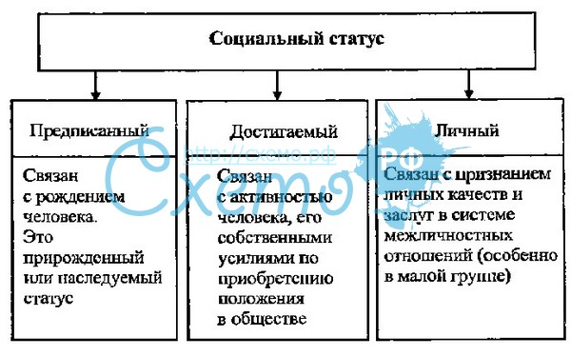
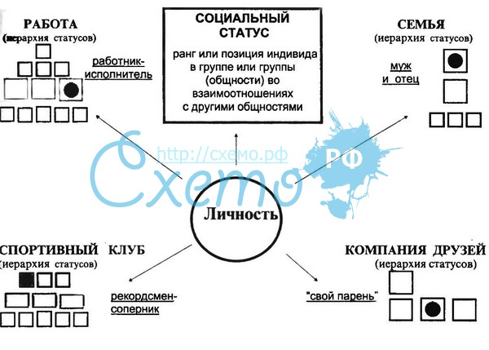

- Заполнение таблицы
V  Знал  Знания подтвердились | +  Новая информация | -  Не знал  Думал иначе | ?  Хотел бы уточнить  Недостаточно информации  Информация сомнительная

- Задание на рефлексию.
Возвращаемся к ключевым словам и пытаемся сформулировать определение Социального статуса личности
- Задание на дом.
Нарисовать кластер «Мои социальные статусы»

